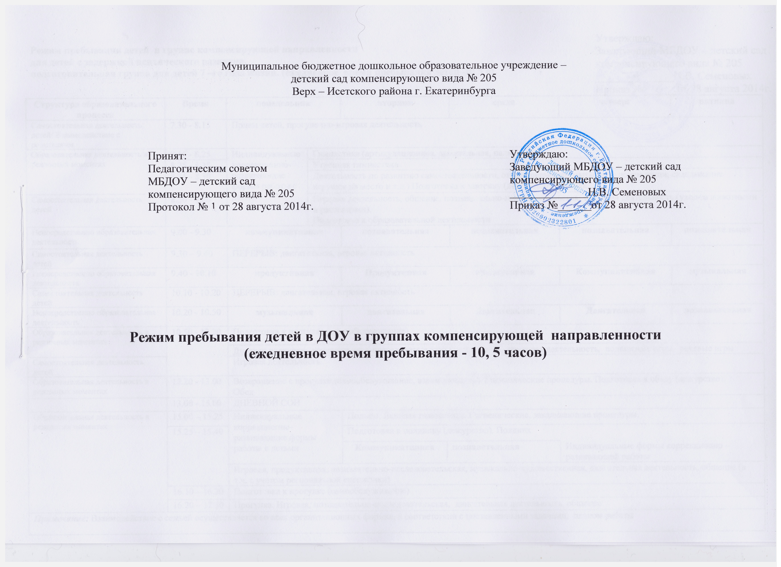
 | Режим пребывания детей в группе компенсирующей направленности  для детей с тяжелыми нарушениями речи,  средняя группа для детей 5 –го года жизни.  (ежедневное время пребывания детей–10,5 ч). |  |  |  |  |  | Утверждаю  Заведующий МБДОУ – детский сад  Компенсирующего вида № 205  ___________Н.В. Семеновых  Приказ № _________от 28 августа 2014г
Структура образовательного процесса |  | Время | понедельник |  | вторник | среда | четверг | пятница
Самостоятельная деятельность детей/ Взаимодействие с родителями |  | 7.30 - 8.10 | Прием детей, прогулочно- игровая деятельность, индивидуальная работа
Образовательная деятельность в режимных моментах |  | 8.10 - 8.15 | Утренняя гимнастика
 |  | 8.15 - 8.35 | Гимнастика (артикуляционная, дыхательная, пальчиковая)
 |  | 8.35 - 8.50 | Деятельность по развитию самостоятельности, ответственности (мытье рук, прием пищи, складывание игрушек на место и т.д.) Подготовка к завтраку (дежурство). Завтрак
Самостоятельная деятельность детей |  | 8.50 - 9.00 | Игровая деятельность, общение, познавательно-исследовательская, трудовая деятельность (уход за животными и растениями).  Подготовка к образовательной деятельности
Непосредственно образовательная деятельность |  | 9.00 - 9.20 | познавательная |  | музыкальная | Коммуникативная | Продуктивная | продуктивная
Самостоятельная деятельность детей |  | 9.20 – 9.30 | ПЕРЕРЫВ: двигательная, игровая активность
Непосредственно образовательная деятельность |  | 9.30 - 9.50 | двигательная |  | познавательная | Двигательная | музыкальная | Двигательная
Образовательная деятельность в режимных моментах |  | 9.50 - 11.50 | Подготовка к прогулке (самообслуживание)
 |  | 9.50 - 11.50 | Дневная прогулка: познавательно-исследовательская деятельность, трудовая деятельность, подвижные игры, речевые игры
Самостоятельная деятельность детей |  | 9.50 - 11.50 | Игровая деятельность
Образовательная деятельность в режимных моментах |  | 11.50 - 12.30 | Возвращение с прогулки (самообслуживание, взаимопомощь). Гигиенические процедуры. Подготовка к обеду (дежурство).  Обед
 |  | 12.30 - 15.00 | ДНЕВНОЙ СОН
Образовательная деятельность в режимных моментах |  | 15.00 – 15.25 | Индивидуальные формы работы с детьми | Подъем. Ленивая гимнастика. Гигиенические, закаливающие процедуры.
 |  | 15.25 – 15.40 | Индивидуальные формы работы с детьми | Подготовка к полднику (дежурство). Полдник
Совместная, самостоятельная деятельность детей |  | 15.40 – 16.10 | Индивидуальные формы работы с детьми | Игровая, продуктивная, познавательно-исследовательская, музыкально-художественная, двигательная деятельность, общение (в т.ч. с учетом региональной специфики)
 |  | 16.10 – 16.20 | Подготовка к прогулке (самообслуживание)
 |  | 16.20 – 18.00 | Прогулка. Игровая, познавательно-исследовательская, двигательная деятельность, общение
Примечание: Взаимодействие с семьей осуществляется во всех организационных формах, в соответствии с поставленными задачами, планом работы

Режим пребывания детей в группе компенсирующей направленности  для детей с тяжелыми нарушениями речи,  старшая группа для детей 6 –го года жизни.  (ежедневное время пребывания детей–10,5 ч). |  |  |  |  |  |  |  |  |  |  |  |  | Утверждаю  Заведующий МБДОУ – детский сад  Компенсирующего вида № 205  ___________Н.В. Семеновых  Приказ № _________от 28 августа 2014г
Структура образовательного процесса | Время |  |  | понедельник |  |  |  | вторник |  |  |  | среда |  | четверг |  | пятница
Самостоятельная деятельность детей/ Взаимодействие с родителями | 7.30 - 8.20 |  |  | Прием детей, прогулочно-игровая деятельность
Образовательная деятельность в режимных моментах | 8.20 - 8.30 |  |  | Индивидуальные коррекционно-развивающие формы работы с детьми |  | Утренняя гимнастика
Образовательная деятельность в режимных моментах | 8.30 - 8.40 |  |  |  |  | Гимнастика (артикуляционная, дыхательная, пальчиковая)
Образовательная деятельность в режимных моментах | 8.40 - 8.50 |  |  |  |  | Деятельность по развитию самостоятельности, ответственности (мытье рук, прием пищи, складывание игрушек на место и т.д.) Подготовка к завтраку (дежурство). Завтрак
Самостоятельная деятельность детей | 8.50 - 9.00 |  |  |  |  | Игровая деятельность, общение, познавательно-исследовательская, трудовая деятельность (уход за животными и растениями).  Подготовка к образовательной деятельности
Непосредственно образовательная деятельность | 9.00 - 9.20 |  |  | коммуникативная |  |  |  | Познавательная |  |  |  | познавательная |  | познавательная |  | коммуникативная
Самостоятельная деятельность детей | 9.20 – 9.35 |  |  | ПЕРЕРЫВ: двигательная, игровая активность
Непосредственно образовательная деятельность | 9.35 - 10.00 |  |  | Двигательная |  |  |  | музыкальная |  |  |  | Двигательная |  | музыкальная |  | двигательная
Самостоятельная деятельность детей | 10.10 – 10.35 |  |  | Игровая деятельность, общение, познавательно-исследовательская, трудовая деятельность (уход за животными и растениями).
Образовательная деятельность в режимных моментах | 10.35 - 12.20 |  |  | Подготовка к прогулке (самообслуживание)
Образовательная деятельность в режимных моментах |  |  |  | Дневная прогулка: познавательно-исследовательская деятельность, трудовая деятельность, подвижные игры, речевые игры
Самостоятельная деятельность детей |  |  |  | Игровая деятельность
Образовательная деятельность в режимных моментах | 12.20 - 13.00 |  |  | Возвращение с прогулки (самообслуживание, взаимопомощь). Гигиенические процедуры. Подготовка к обеду (дежурство).  Обед
 | 13.00 - 15.00 |  |  | ДНЕВНОЙ СОН
Образовательная деятельность в режимных моментах  Непосредственно образовательная деятельность | 15.00 – 15.25 |  |  | Индивидуальные коррекционно-развивающие формы работы с детьми |  |  |  |  | Подъем. Ленивая гимнастика. Гигиенические, закаливающие процедуры.
 | 15.25 – 15.40 |  |  |  |  |  |  |  | Подготовка к полднику (дежурство). Полдник
 |  |  |  | Продуктивная |  |  |  | продуктивная |  |  |  | Продуктивная |  | Коммуникативная |  | продуктивная
 |  |  |  | Игровая, продуктивная, познавательно-исследовательская, музыкально-художественная, двигательная деятельность, общение (в т.ч. с учетом региональной специфики)
 | 16.10 – 16.20 |  |  | Подготовка к прогулке (самообслуживание)
 | 16.20 – 18.00 |  |  | Прогулка. Игровая, познавательно-исследовательская, двигательная деятельность, общение
Примечание: Взаимодействие с семьей осуществляется во всех организационных формах, в соответствии с поставленными задачами, планом работы
Режим пребывания детей в группе компенсирующей направленности  для детей с тяжелыми нарушениями речи,  подготовительная группа для детей 7 –го года жизни. (ежедневное время пребывания детей–10,5 ч). |  |  |  |  |  |  |  |  |  |  |  |  |  |  | Утверждаю  Заведующий МБДОУ – детский сад  Компенсирующего вида № 205  ___________Н.В. Семеновых  Приказ № _________от 28 августа 2014г
Структура образовательного процесса |  | Время | понедельник |  |  |  | вторник |  |  |  | среда |  |  |  | четверг |  | пятница
Самостоятельная деятельность детей/ Взаимодействие с родителями |  | 7.30 - 8.15 | Прием детей, прогулочно-игровая деятельность
Образовательная деятельность в режимных моментах |  | 8.15 - 8.25 | Индивидуальные коррекционно-развивающие формы работы с детьми |  | Гимнастика (артикуляционная, дыхательная, пальчиковая)
 |  | 8.25 - 8.35 |  |  | Утренняя гимнастика
 |  | 8.35 - 8.50 |  |  | Деятельность по развитию самостоятельности, ответственности (мытье рук, прием пищи, складывание игрушек на место и т.д.) Подготовка к завтраку (дежурство). Завтрак
Самостоятельная деятельность детей |  | 8.50 - 9.00 |  |  | Игровая деятельность, общение, познавательно-исследовательская, трудовая деятельность (уход за животными и растениями).  Подготовка к образовательной деятельности
Непосредственно образовательная деятельность |  | 9.00 - 9.30 | коммуникативная |  |  |  | познавательная |  |  |  | познавательная |  |  |  | Коммуникативная |  | Коммуникативная
Самостоятельная деятельность детей |  | 9.30 – 9.40 | ПЕРЕРЫВ: двигательная, игровая активность
Непосредственно образовательная деятельность |  | 9.40 - 10.10 | продуктивная |  |  |  | Продуктивная |  |  |  | познавательная |  |  |  | продуктивная |  | музыкальная
Самостоятельная деятельность детей |  | 10.10 - 10.20 | ПЕРЕРЫВ: двигательная, игровая активность
Непосредственно образовательная деятельность |  | 10.20 - 10.50 | музыкальная |  |  |  | двигательная |  |  |  | Двигательная |  |  |  | Двигательная |  | познавательная
Образовательная деятельность в режимных моментах |  | 10.50 - 12.20 | Подготовка к прогулке (самообслуживание)
 |  | 10.50 - 12.20 | Дневная прогулка: познавательно-исследовательская деятельность, трудовая деятельность, подвижные игры, речевые игры
Самостоятельная деятельность детей |  | 10.50 - 12.20 | Игровая деятельность
Образовательная деятельность в режимных моментах |  | 12.20 - 13.00 | Возвращение с прогулки (самообслуживание, взаимопомощь). Гигиенические процедуры. Подготовка к обеду (дежурство).  Обед
 |  | 13.00 - 15.00 | ДНЕВНОЙ СОН
Образовательная деятельность в режимных моментах |  | 15.00 – 15.25 | Индивидуальные коррекционно-развивающие формы работы с детьми |  |  |  | Подъем. Ленивая гимнастика. Гигиенические, закаливающие процедуры.
 |  | 15.25 – 15.40 |  |  |  |  | Подготовка к полднику (дежурство). Полдник
 |  | 15.25 – 15.40 |  |  |  |  | Коммуникативная |  |  | Коммуникативная |  |  |  |  | Индивидуальные формы коррекционно – развивающей работы
 |  | 15.25 – 15.40 | Игровая, продуктивная, познавательно-исследовательская, музыкально-художественная, двигательная деятельность, общение (в т.ч. с учетом региональной специфики)
 |  | 16.10 – 16.20 | Подготовка к прогулке (самообслуживание)
 |  | 16.20 – 17.30 | Прогулка. Игровая, познавательно-исследовательская, двигательная деятельность, общение
Примечание: Взаимодействие с семьей осуществляется во всех организационных формах, в соответствии с поставленными задачами, планом работы

.Режим пребывания детей в группе компенсирующей направленности  для детей с задержкой психического развития,  старшая группа для детей 6 –го года жизни.  (ежедневное время пребывания детей–10,5 ч). |  |  |  |  |  |  |  |  |  |  |  | Утверждаю  Заведующий МБДОУ – детский сад  Компенсирующего вида № 205  ___________Н.В. Семеновых  Приказ № _________от 28 августа 2014г.
Структура образовательного процесса | Время |  | понедельник |  |  |  | вторник |  |  |  | среда |  | четверг |  | пятница
Самостоятельная деятельность детей/ Взаимодействие с родителями | 7.30 - 8.20 |  | Прием детей, прогулочно-игровая деятельность
Образовательная деятельность в режимных моментах | 8.20 - 8.30 |  | Индивидуальные коррекционно-развивающие формы работы с детьми |  | Утренняя гимнастика
Образовательная деятельность в режимных моментах | 8.30 - 8.40 |  |  |  | Гимнастика (артикуляционная, дыхательная, пальчиковая)
Образовательная деятельность в режимных моментах | 8.40 - 8.50 |  |  |  | Деятельность по развитию самостоятельности, ответственности (мытье рук, прием пищи, складывание игрушек на место и т.д.) Подготовка к завтраку (дежурство). Завтрак
Самостоятельная деятельность детей | 8.50 - 9.00 |  |  |  | Игровая деятельность, общение, познавательно-исследовательская, трудовая деятельность (уход за животными и растениями).  Подготовка к образовательной деятельности
Непосредственно образовательная деятельность | 9.00 - 9.20 |  | коммуникативная |  |  |  | Познавательная |  |  |  | познавательная |  | познавательная |  | познавательная
Самостоятельная деятельность детей | 9.20 – 9.35 |  | ПЕРЕРЫВ: двигательная, игровая активность
Непосредственно образовательная деятельность | 9.35 - 10.00 |  | Двигательная |  |  |  | музыкальная |  |  |  | Двигательная |  | Коммуникативная |  | двигательная
Самостоятельная деятельность детей | 10.10 – 10.35 |  | Игровая деятельность, общение, познавательно-исследовательская, трудовая деятельность (уход за животными и растениями).
Образовательная деятельность в режимных моментах | 10.35 - 12.20 |  | Подготовка к прогулке (самообслуживание)
Образовательная деятельность в режимных моментах |  |  | Дневная прогулка: познавательно-исследовательская деятельность, трудовая деятельность, подвижные игры, речевые игры
Самостоятельная деятельность детей |  |  | Игровая деятельность
Образовательная деятельность в режимных моментах | 12.20 - 13.00 |  | Возвращение с прогулки (самообслуживание, взаимопомощь). Гигиенические процедуры. Подготовка к обеду (дежурство).  Обед
 | 13.00 - 15.00 |  | ДНЕВНОЙ СОН
Образовательная деятельность в режимных моментах  Непосредственно образовательная деятельность | 15.00 – 15.25 |  | Индивидуальные коррекционно-развивающие формы работы с детьми |  |  |  |  | Подъем. Ленивая гимнастика. Гигиенические, закаливающие процедуры.
 | 15.25 – 15.40 |  |  |  |  |  |  | Подготовка к полднику (дежурство). Полдник
 |  |  | Продуктивная |  |  |  | познавательная |  |  |  | Продуктивная |  | музыкальная |  | продуктивная
 |  |  | Игровая, продуктивная, познавательно-исследовательская, музыкально-художественная, двигательная деятельность, общение (в т.ч. с учетом региональной специфики)
 | 16.10 – 16.20 |  | Подготовка к прогулке (самообслуживание)
 | 16.20 – 18.00 |  | Прогулка. Игровая, познавательно-исследовательская, двигательная деятельность, общение
Примечание: Взаимодействие с семьей осуществляется во всех организационных формах, в соответствии с поставленными задачами, планом работы
Режим пребывания детей в группе компенсирующей направленности  для детей с задержкой психического развития,  подготовительная группа для детей 7 –го года жизни. (ежедневное время пребывания детей–10,5 ч). |  |  |  |  |  |  |  |  |  |  |  |  |  | Утверждаю:  Заведующий МБДОУ – детский сад  компенсирующего вида № 205  ______________Н.В. Семеновых  Приказ №______от 28 августа 2014г.
Структура образовательного процесса | Время | понедельник |  |  |  | вторник |  |  |  | среда |  |  |  | четверг |  | пятница
Самостоятельная деятельность детей/ Взаимодействие с родителями | 7.30 - 8.15 | Прием детей, прогулочно-игровая деятельность
Образовательная деятельность в режимных моментах | 8.15 - 8.25 | Индивидуальные коррекционно-развивающие формы работы с детьми |  | Гимнастика (артикуляционная, дыхательная, пальчиковая)
Образовательная деятельность в режимных моментах | 8.25 - 8.35 |  |  | Утренняя гимнастика
Образовательная деятельность в режимных моментах | 8.35 - 8.50 |  |  | Деятельность по развитию самостоятельности, ответственности (мытье рук, прием пищи, складывание игрушек на место и т.д.) Подготовка к завтраку (дежурство). Завтрак
Самостоятельная деятельность детей | 8.50 - 9.00 |  |  | Игровая деятельность, общение, познавательно-исследовательская, трудовая деятельность (уход за животными и растениями).  Подготовка к образовательной деятельности
Непосредственно образовательная деятельность | 9.00 - 9.30 | коммуникативная |  |  |  | познавательная |  |  |  | познавательная |  |  |  | познавательная |  | познавательная
Самостоятельная деятельность детей | 9.30 – 9.40 | ПЕРЕРЫВ: двигательная, игровая активность
Непосредственно образовательная деятельность | 9.40 - 10.10 | продуктивная |  |  |  | Продуктивная |  |  |  | продкутивная |  |  |  | Коммуникативная |  | музыкальная
Самостоятельная деятельность детей | 10.10 - 10.20 | ПЕРЕРЫВ: двигательная, игровая активность
Непосредственно образовательная деятельность | 10.20 - 10.50 | музыкальная |  |  |  | двигательная |  |  |  | Двигательная |  |  |  | Двигательная |  | познавательная
Образовательная деятельность в режимных моментах | 10.50 - 12.20 | Подготовка к прогулке (самообслуживание)
Образовательная деятельность в режимных моментах | 10.50 - 12.20 | Дневная прогулка: познавательно-исследовательская деятельность, трудовая деятельность, подвижные игры, речевые игры
Самостоятельная деятельность детей | 10.50 - 12.20 | Игровая деятельность
Образовательная деятельность в режимных моментах | 12.20 - 13.00 | Возвращение с прогулки (самообслуживание, взаимопомощь). Гигиенические процедуры. Подготовка к обеду (дежурство).  Обед
 | 13.00 - 15.00 | ДНЕВНОЙ СОН
Образовательная деятельность в режимных моментах | 15.00 – 15.25 | Индивидуальные коррекционно-развивающие формы работы с детьми |  |  |  | Подъем. Ленивая гимнастика. Гигиенические, закаливающие процедуры.
Образовательная деятельность в режимных моментах | 15.25 – 15.40 |  |  |  |  | Подготовка к полднику (дежурство). Полдник
Образовательная деятельность в режимных моментах | 15.25 – 15.40 |  |  |  |  | Коммуникативная |  |  | познавательная |  |  |  |  | Индивидуальные формы коррекционно – развивающей работы
Образовательная деятельность в режимных моментах | 15.25 – 15.40 | Игровая, продуктивная, познавательно-исследовательская, музыкально-художественная, двигательная деятельность, общение (в т.ч. с учетом региональной специфики)
Образовательная деятельность в режимных моментах | 16.10 – 16.20 | Подготовка к прогулке (самообслуживание)
Образовательная деятельность в режимных моментах | 16.20 – 17.30 | Прогулка. Игровая, познавательно-исследовательская, двигательная деятельность, общение
Примечание: Взаимодействие с семьей осуществляется во всех организационных формах, в соответствии с поставленными задачами, планом работы

Муниципальное бюджетное дошкольное образовательное учреждение –
детский сад компенсирующего вида № 205
Верх – Исетского района г. Екатеринбурга

Принят:
Педагогическим советом
МБДОУ – детский сад
компенсирующего вида № 205
Протокол № 1 от 28 августа 2014г.

Утверждаю:
Заведующий МБДОУ – детский сад
компенсирующего вида № 205
______________Н.В. Семеновых
Приказ №______от 28 августа 2014г.

Режим пребывания детей в ДОУ в группах компенсирующей направленности
(ежедневное время пребывания - 10, 5 часов)

